انقر هنا ، اكتب عنوان ورقتك ، اكتب الحرف الأول بأحرف كبيرة فقط (وليس كل الكلمات) ، يرجى الكتابة: لا تنسخ وتلصق
(Click here, type the title of your paper translated in English, capitalize first letter only (not all words), Please type: do not copy & paste)

Mohd Ridzuan Mohamad*, Nur Fatimah Muhammad
¹Academy of Contemporary Islamic Studies, Universiti Teknologi MARA, 40450 Shah Alam, Malaysia
²Faculty of Applied Sciences, Universiti Teknologi MARA, 40450 Shah Alam, Malaysia

ARTICLE INFO |  | ABSTRACT (ENGLISH)
Article history:  Received 12 January 2022  Accepted 25 March 2022  Published 31 May 2022 |  | The abstract word count should not be more than 300 words. Please format your abstract using the ‘Abstract’ style in the style’s gallery.  The line numbers on the left allow easier referencing and communication between the author and reviewers during double-blind peer review. Please do not remove the line numbers.  Please do not edit or remove any texts or objects highlighted in red colour.  Please read the content of this guideline entirely. Failure to adhere to this guideline shall lead to manuscript rejection at the desk evaluation stage.  JCIS accepts manuscripts in IMRaD: Introduction, Methodology, Result/Analysis & Discussion format only.  Maximum page per manuscript is 20 pages only, using this 6x9 inch paper format.  Please adhere to this template.
Keywords:
keyword1
keyword2
keyword3
keyword4
keyword5
Arrange keywords in alphabetical order.

الكلمات الرئيسية:
الكلمات1
الكلمات2
الكلمات3
الكلمات4
الكلمات5
ترتيب الكلمات الرئيسية بالترتيب الأبجدي.

DOI:
https://doi.org/10.24191/jcis.v10i1.1

 |  | ملخص
 |  | ملخص باللغة العربية

مقدمة (لا تنسخ ولصق)
(12 نقاط) تستمر الفقرات من هنا ولا يتم فصلها إلا بالعناوين والعناوين الفرعية والصور والصيغة. يتم ترتيب عناوين الأقسام حسب الأرقام ، غامقة و 12 نقاط. فيما يلي مزيد من التعليمات للمؤلفين.

هيكل تنسيق MS Word
يجب أن تكون الملفات بتنسيق MS Word فقط ويجب تنسيقها للطباعة المباشرة. يجب تضمين الأشكال والجداول وعدم توفيرها بشكل منفصل. يرجى التأكد من استخدام أكبر قدر ممكن من الخطوط العادية في مستنداتك. قد تتسبب الخطوط الخاصة، مثل الخطوط المستخدمة في الشرق الأقصى (اليابانية والصينية والكورية، وما إلى ذلك) في حدوث مشكلات أثناء المعالجة. لتجنب الأخطاء غير الضرورية ، ينصح بشدة باستخدام وظيفة "المدقق الإملائي" في MS Word. اتبع هذا الترتيب عند كتابة المخطوطات: العنوان ، المؤلفون ، الانتماءات ، الملخص ، الكلمات الرئيسية ، النص الرئيسي (بما في ذلك الأشكال والجداول) ، شكر وتقدير ، مراجع ، ملحق. اجمع شكر وتقدير في قسم منفصل في نهاية المقالة ولا تدرجها في صفحة العنوان أو كحاشية سفلية للعنوان أو غير ذلك.
يمكن تضمين القوائم ذات التعداد النقطي ويجب أن تبدو كما يلي:
- النقطة الأولى
- النقطة الثانية
- وهلم جرا
تأكد من العودة إلى نمط "النص الرئيسي" ، وهو النمط الذي ستستخدمه بشكل أساسي للكتل الكبيرة من النص ، عند الانتهاء من قائمتك ذات التعداد النقطي.
يرجى عدم تغيير تخطيطات التنسيق والنمط التي تم إعدادها في مستند القالب هذا. وكما هو مبين في النموذج، ينبغي إعداد الورقات في شكل عمود واحد. لا تقم بترقيم الصفحات في المقدمة ، حيث ستتم إضافة أرقام الصفحات بشكل منفصل للمطبوعات المسبقة والوقائع. اترك سطرا واضحا بين الفقرات. يتم توفير جميع قوالب الأنماط المطلوبة في هذا المستند مع توفير الاسم المناسب. يرجى الرجوع إلى الصفحة 7 للحصول على الدليل الكامل للأنماط.

المناضد
يجب ترقيم جميع الجداول بالأرقام العربية. يجب وضع العناوين فوق الجداول ، وتركها مبررة. اترك مسافة سطر واحدة بين العنوان والجدول. يجب استخدام الخطوط الأفقية فقط داخل الجدول ، لتمييز عناوين الأعمدة عن نص الجدول ، وفوق الجدول وأسفله مباشرة. يجب تضمين الجداول في النص وعدم توفيرها بشكل منفصل. فيما يلي مثال قد يجده المؤلفون مفيدا.
الجدول 1. مثال على جدول (Font = 10; Click ‘Caption A’ on the Styles Gallery)
عمود ا (t) | عمود ب (T) | مثال على عنوان عمود
1 | 2 | وإدخال
3 | 4 | وإدخال آخر
5 | 6 | وإدخال آخر
مصدر:

بناء المراجع
يجب إدراج المراجع في نهاية الورقة ، ويجب ترتيبها أبجديا أولا ثم فرزها ترتيبا زمنيا إذا لزم الأمر. يجب تحديد أكثر من مرجع واحد من نفس المؤلف (المؤلفين) في نفس العام بالأحرف "أ" و "ب" و "ج" وما إلى ذلك، الموضوعة بعد سنة النشر.
يتم تقديم بعض الأمثلة على كيفية إدراج مراجعك في نهاية هذا القالب في قسم "المراجع" والذي سيسمح لك بتجميع قائمة المراجع الخاصة بك وفقا للتنسيق الصحيح وحجم الخط.

عناوين الأقسام
يجب ترك عناوين الأقسام مبررة ، مع كتابة الحرف الأول بأحرف كبيرة وترقيم على التوالي ، بدءا من المقدمة. يجب أن تكون عناوين الأقسام الفرعية بأحرف كبيرة وصغيرة مائلة ، مرقمة 1.1 ، 1.2 ، وما إلى ذلك ، وتترك مبررة ، مع وضع مسافة بادئة للسطرين الثاني واللاحقين. قد تحتاج إلى إدراج فاصل صفحة للاحتفاظ بعنوان مع نصه.

إرشادات عامة لإعداد النص الخاص بك
تجنب الواصلة في نهاية السطر. وينبغي الإشارة إلى الرموز التي تدل على المتجهات والمصفوفات بخط غامق. يجب عادة التعبير عن أسماء المتغيرات العددية باستخدام خط مائل. يجب التعبير عن الأوزان والمقاييس بوحدات SI. يرجى تسمية ملفاتك بهذا الترتيب firstauthorname.docx.

الحواشي السفليه
يجب تجنب الحواشي إن أمكن. يجب الإشارة إلى الحواشي السفلية الضرورية في النص بأحرف مرتفعة متتالية. يجب كتابة الحواشي السفلية بمسافة واحدة ، وبحجم كتابة أصغر (8 نقاط) ، في أسفل الصفحة التي تم ذكرها فيها وفصلها عن النص الرئيسي بسطر قصير يمتد عند أسفل العمود. نمط "الحاشية السفلية" متاح في هذا القالب لنص الحاشية السفلية.

أسلوب المراجع والاقتباس
يجب كتابة مراجع المخطوطة والاستشهادات باستخدام أسلوب الطبعة السابعة من APA. من حيث أسلوب الاقتباس في النص ، تستخدم APA الاسم الأخير للمؤلف وسنة النشر ، على سبيل المثال: (Field ، 2005) ؛ (فيلد وتوماس ؛ 2014). إذا كان هناك ثلاثة مؤلفين أو أكثر ، فاستشهد فقط بلقب المؤلف الأول متبوعا ب "وآخرون" والسنة.، على سبيل المثال: (Field et al. ، 2017). بالنسبة للاقتباسات المباشرة ، قم بتضمين رقم الصفحة أيضا ، على سبيل المثال: (Field ، 2005 ، ص 14). يرجى التأكد من أن المراجع المستخدمة محدثة ، وتحديدا خلال السنوات الخمس الماضية ، خاصة بالنسبة للمقالات التي ليست ذات طبيعة كلاسيكية (توراث).
تتوفر المراجع النموذجية في الصفحة 5. يرجى الرجوع إلى الموقع التالي للحصول على مزيد من التفاصيل حول أسلوب مرجع الإصدار السابع من APA: https://libraryguides.vu.edu.au/apa-referencing

مخطوطة القرآن الكريم والأحاديث بصيغة مايكروسوفت وورد (Microsoft Word):
بالنسبة لأي كتابة تتضمن آيات قرآنية أو أحاديث ، يرجى تضمين ترجمة الآية فقط مع الاقتباس بتنسيق على النحو التالي:
بالنسبة للآيات القرآنية، يرجى استخدام صيغة "سورة الفاتحة، 1 (سورة رقم): 3 (رقم الآية)". يجب على الباحثين تضمين النص العربي الأصلي للقرآن باستخدام al-Quran in Word Software (حجم الخط 12) داخل المقالة إذا لزم الأمر. على سبيل المثال:
ٱلرَّحۡمَٰنِ ٱلرَّحِيمِ ٣ مَٰلِكِ يَوۡمِ ٱلدِّينِ ٤ إِيَّاكَ نَعۡبُدُ وَإِيَّاكَ نَسۡتَعِينُ ٥
سورة الفاتحة ، 1: 3-5
بالنسبة للأحاديث ، قم بتضمين النص باستخدام الخط العربي التقليدي (الحجم 12) وترجمة الحديث مع الاستشهاد كحد أدنى بالنسق: "رواه البخاري: 1414 (رقم الحديث والتخريج البسيط (حالة الأحاديث)". على سبيل المثال:
لَيَأْتِيَنَّ عَلَى النَّاسِ زَمَانٌ يَطُوفُ الرَّجُلُ فِيهِ بِالصَّدَقَةِ مِنَ الذَّهَبِ ، ثُمَّ لَا يَجِدُ أَحَدًا يَأْخُذُهَا مِنْهُ ، وَيُرَى الرَّجُلُ الْوَاحِدُ يَتْبَعُهُ أَرْبَعُونَ امْرَأَةً يَلُذْنَ بِهِ مِنْ قِلَّةِ الرِّجَالِ وَكَثْرَةِ النِّسَاءِ
رواد البخاري: 1414

عمل المؤلف الفني
يجب ترقيم جميع الأرقام بالأرقام العربية (1 ، 2,... ن). يشار إلى جميع الصور والمخططات والرسوم البيانية والرسوم البيانية على أنها أشكال. يجب أن تكون الرسومات الخطية عبارة عن عمليات مسح ضوئي عالية الجودة أو إخراج إلكتروني حقيقي. عمليات المسح منخفضة الجودة غير مقبولة. يجب تضمين الأشكال في النص ويجب أن تفي جميع الصور بالحد الأدنى من متطلبات 500 × 500 بكسل. يجب تحديد الحروف والرموز بوضوح إما في التسمية التوضيحية أو في وسيلة الإيضاح المقدمة كجزء من الشكل. يجب وضع الأشكال في أعلى أو أسفل الصفحة حيثما أمكن ذلك ، في أقرب وقت ممكن من المرجع الأول إليها في الورقة.

الرسومات التخطيطيه
يمكن أن تكون الرسوم البيانية في شكل إطار عمل أو تدفق عملية أو مخطط أو أي مساعدات بصرية تهدف إلى دعم النص المكتوب. يجب تضمين أي رسومات تخطيطية تم إنشاؤها باستخدام Microsoft Word أو أداة Smart Art Graphic الخاصة ب Microsoft Power Point ككائنات قابلة للتحرير أو قائمة على المتجهات (بدلا من كائنات الصور). يجب أن تكون الرسوم البيانية المرفقة باستخدام الصور النقطية المستندة إلى الصور النقطية (jpeg و png. والتنسيقات الأخرى) بدقة عالية (300 بكسل على الأقل لكل بوصة).

النصوص المضمنة في الرسوم البيانية
يجب تنسيق الخط المستخدم للتسميات أو المؤشرات داخل الرسم التخطيطي ك Times New Roman مع تعيين حجم الخط على 8. يجب ألا تكون غامقة أو مائلة أو تحتها.

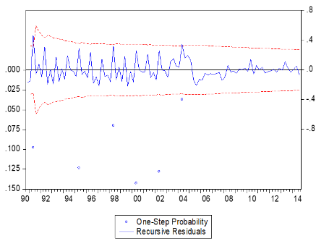
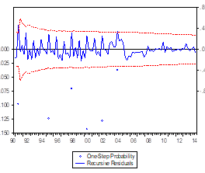

الشكل 1. (يسار) هذا الرقم ضبابي ، وهو أمر غير مقبول ؛ (يمين) هذا الرقم له دقة أعلى. ومع ذلك ، لم يتم تنسيق التسميات باستخدام خط Times New Rom. (الخط = 10 ؛ انقر فوق "التسمية التوضيحية أ" في معرض الأنماط)
المصدر: المؤلفون (2025)
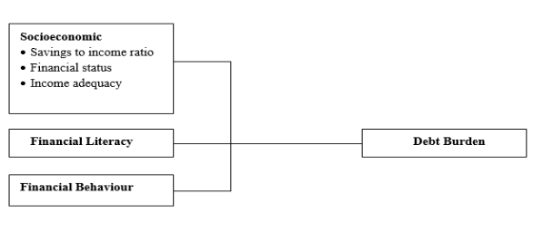
الشكل 2. (يسار) هذا الإطار عبارة عن رسم تخطيطي غير قابل للتحرير ، ويبدو ضبابيا ، وبالتالي فهو غير مقبول ؛ (يمين) تم إنشاء هذا الإطار باستخدام أدوات التوضيح MS Word ، وله دقة أعلى ومقبول. (الخط = 10 ؛ انقر فوق "التسمية التوضيحية أ" في معرض الأنماط)

Socio-economic factors
Savings to income ratio
Financial status
Income adequacy
Financial literacy
Financial behaviour
Debt burden
مصدر:
يرجى استخدام "أداة رسم القماش" في MS Word قبل إدراج أي صور أو مخططات في المستند. عند إنشاء إطار مفاهيمي / نظري ، يرجى استخدام مخططات قابلة للتحرير أو قائمة على المتجه. ارسم الرسوم البيانية باستخدام أداة Smart Art Graphic من MS Word (مربعات النص ، والتسميات ، والأسهم ، ووسائل الإيضاح ، وما إلى ذلك) بدلا من تضمين كائنات الصور غير القابلة للتحرير. تأكد من أن جميع الأشكال لها دقة جيدة (300 نقطة في البوصة كحد أدنى) وليست غامضة أو ضبابية.

التسميات التوضيحيه
يجب كتابة رقم الشكل والتسمية التوضيحية أسفل الرسم التوضيحي بمقدار 9 نقاط وتركها مبررة. لا يحتوي العمل الفني على نص على جانبه في النص الرئيسي للنص. ومع ذلك ، إذا كانت صورتان متناسبتين بجانب بعضهما البعض ، فقد يتم وضعهما بجانب بعضهما البعض لتوفير مساحة ، انظر الشكل 1. يجب ترقيمها على التوالي ، وجميع الأشكال ، وجميع الجداول على التوالي.

المعادلات والصيغ
يجب كتابة المعادلات والصيغ وترقيمها على التوالي مع وضع الأرقام العربية بين قوسين على الجانب الأيمن من الصفحة (إذا تمت الإشارة إليها صراحة في النص). يجب أيضا فصلها عن النص المحيط بمسافة واحدة. إذا اخترت استخدام محرر المعادلات ، فيرجى التأكد من حفظ المخطوطة باستخدام تنسيق .docx (بدلا من .doc) ، وإيقاف تشغيل وضع التوافق.
 | Rt = K EP = 93.02 (±9.62) – 13.45 | (1)

شكر وتقدير
هذا القسم إلزامي. فيما يلي مثال على بيان الإقرار:
يود المؤلفون أن يعرب عن تقديرهم لدعم Universiti Teknologi Mara (UiTM), Cawangan Negeri Sembilan, Kampus Kuala Pilah and Faculty of Applied Sciences, Universiti Teknologi MARA, Shah Alam, Selangor, Malaysia لتوفير التسهيلات والدعم المالي لهذا البحث.

بيان تضارب المصالح
هذا القسم إلزامي. فيما يلي مثال على بيان تضارب المصالح:
يتفق المؤلفون على أن هذا البحث تم إجراؤه في غياب أي مصالح ذاتية أو صراعات تجارية أو مالية ويعلنون عدم وجود مصالح متضاربة مع الممولين.

مساهمات المؤلفين
يجب ذكر مساهمة كل مؤلف تعكس بوضوح كل مساهمة في مجموعة العمل والمخطوطة. يمكن للمؤلفين الرجوع إلى CRediT (Contribution Roles Taxonomy) للحصول على معلومات مفصلة حول المساهمات الفردية في العمل. على سبيل المثال:
أجرت جايا سوبرامانيام البحث وكتبت وراجعت المقال. وضعت رحمة حسن تصورا لفكرة البحث المركزية وقدمت الإطار النظري. صمم رحمة حسن وتشونج جو ليان البحث ، وأشرف على تقدم البحث. قامت رحمة حسن بترسيخ المراجعة والمراجعات والموافقة على تقديم المقال.

إعلان استخدام الذكاء الاصطناعي
- عدم استخدام الذكاء الاصطناعي: يؤكد المؤلف / يؤكد المؤلفون بأنه لم يتم استخدام أي أدوات ذكاء اصطناعي في إنشاء أي محتوى وارد في هذا العمل.
- استخدام الذكاء الاصطناعي للدعم فقط: يقر المؤلف / يقر المؤلفون باستخدام أدوات الذكاء الاصطناعي [يرجى تحديد الاستخدام، مثل: لأغراض البحث التمهيدي أو الدراسة الذاتية]، ومع ذلك، لم يتم تضمين أي محتوى تم إنشاؤه بواسطة الذكاء الاصطناعي في هذا العمل.
- محتوى بمساعدة الذكاء الاصطناعي: يقر المؤلف / يقر المؤلفون باستخدام أدوات الذكاء الاصطناعي لإنشاء أو المساعدة في إنتاج محتوى تمت مراجعته وتحريره ودمجه بشكل كبير في هذا العمل. وتقدَّر نسبة مساهمة المحتوى المُنتَج بواسطة الذكاء الاصطناعي في هذا العمل بنحو [يرجى إدخال النسبة، ويجب أن تكون أقل من 20%].

المراجع
يطلب من المؤلفين أيضا الاستشهاد بثلاث (3) مقالات أو مقال واحد (1) على الأقل تم نشره في JCIS. يجب أن تستخدم المراجع أنماط APA باستخدام نص الرومي وإذا كان عنوان الكتاب باللغة العربية فيرجى ترجمته صوتيا(transliteration) كما هو مرفق في نهاية هذا النموذج.
Mettam, G. R., & Adams, L. B. (1994). How to prepare an electronic version of your article. In B. S. Jones, & R. Z. Smith (Eds.), Introduction to the electronic age (pp. 281-304). New York: E-Publishing Inc.
Strunk, W., Jr., & White, E. B. (1979). The elements of style. (3rd Ed.). Macmillan.
Van der Geer, J., Hanraads, J. A. J., & Lupton R. A. (2000). The art of writing a scientific article. Journal of Scientific Communications, 163(1), 51-59.
Dusuki, A. W. & Dar, H. (2007). Stakeholder's perceptions of corporate social responsibility of Islamic banks: Evidence from Malaysian economy. In M. Iqbal, S. S. Ali & D. Muljawan (Eds.), Proceedings of the 6th International Conference on Islamic Economics and Finance (pp. 249-277). Jeddah, Saudi Arabia: Islamic Development Bank.

 | © 2026 by the authors. Submitted for possible open access publication under the terms and conditions of the Creative Commons Attribution (CC BY SA) license (https://creativecommons.org/licenses/by-sa/4.0/).

مثال على الملحق
يجب على المؤلفين بما في ذلك قسم الملحق القيام بذلك بعد قسم المراجع. يجب أن تحتوي جميع الملاحق المتعددة على عناوين بالنمط المستخدم أعلاه. سيتم طلبها تلقائيا A و B و C وما إلى ذلك.
أ. مثال على عنوان داخل ملحق
ألف-1. مثال على عنوان فرعي داخل ملحق
هناك أيضا خيار تضمين عنوان فرعي في الملحق إذا كنت ترغب في ذلك.

نبذة عن المؤلفين
يرجى إرسال ملف منفصل آخر عن طريق تسميته باسم "معلومات المؤلف". تجنب الكشف عن هوية ومعلومات المؤلفين في المخطوطة (التي يجب أن تكون مجهولة). قم بتوفير المعلومات التالية في الملف المنفصل.
المؤلف 1 (الاسم الكامل ، بدون ألقاب / مسمى ) ، يرجى تلخيص الخلفية الأكاديمية وتفاصيل المؤلف ومعلومات الاتصال (عنوان البريد الإلكتروني إلزامي). سيتم عرض معلومات السيرة الذاتية للمؤلف بعد قائمة المراجع. الحد الأقصى لعدد الكلمات هو 100.
الاسم الكامل للمؤلف 2 (الاسم الكامل ، بدون ألقاب / مسمى) ، يرجى تلخيص الخلفية الأكاديمية وتفاصيل المؤلف ومعلومات الاتصال (عنوان البريد الإلكتروني إلزامي). سيتم عرض معلومات السيرة الذاتية للمؤلف بعد قائمة المراجع. الحد الأقصى لعدد الكلمات هو 100.
مثل:
دانيال راشد ، دكتوراه ، أستاذ مشارك في قسم الإدارة والمالية في جامعة نوسانتارا. يتمثل نشاطه البحثي الرئيسي في مجال الابتكار التنظيمي والتعلم التنظيمي. وقد نشر على نطاق واسع حول هذه الموضوعات في منشورات مثل المجلة الدولية لإدارة الموارد البشرية ، وإدارة التسويق الصناعي ، ومجلة أبحاث الأعمال ، والمجلة الدولية لإدارة المعلومات واتخاذ القرارات. يمكن الوصول إليه من خلال بريده الإلكتروني على danialrashid@nusantarauni.edu.my.

تنسيق النمط: تعليمات خاصة للمؤلفين (يرجى قراءة هذا)
- يطلب من المؤلفين تحرير القالب باستخدام Microsoft Word 2010 وما بعده.
- يجب على المؤلفين استخدام "معرض الأنماط" لتنسيق المحتويات المكتوبة للمقالة.
- يقع معرض الأنماط داخل شريط الصفحة الرئيسية، في لوحة الأنماط.
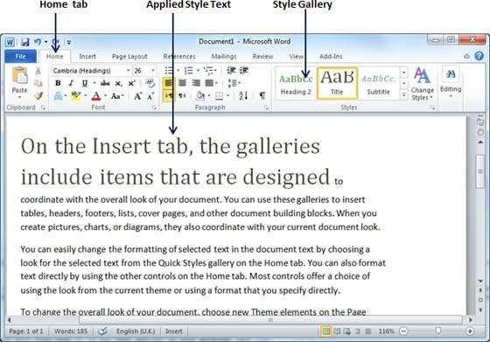
- يظهر "معرض الأنماط" على النحو التالي:
- يرجى استخدام معرض الأنماط عند تنسيق مقالتك.
- يرجى تجنب القيام بما يلي:
- ضبط معلمات الفقرة
- إضافة ترقيم إلى العناوين
- زيادة أو تقليل المسافة البادئة
- إنشاء عناوين جديدة
- إذا بدا أن التنسيق يبتعد عن المتطلبات، فحدد الفقرات/العناوين المتأثرة، وانقر فوق الزر “Clear Formatting” في الرمز ‘Font’ قسم ‘Home’
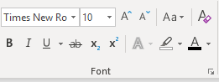

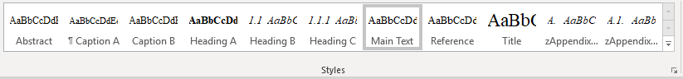
- ستتم إعادة تعيين التنسيق. مرة أخرى ، قم بتطبيق التنسيق المقصود بالنقر فوق النمط المحدد باستخدام معرض الأنماط.

يرجى الرجوع إلى الجدول أدناه لفهم الاستخدام المستهدف لكل نمط من الأنماط المحددة.

Style Name | Targeted Use
Title | Main title
Author | Authors’ names  *corresponding author’s details are located at the footnote section of the first page
Affiliation | Author’s institutional affiliation
Footnote | Corresponding author’s e-mail address (use institutional e-mail address instead of free e-mail such as Gmail, Yahoo etc.)
Heading A | Main header with numbering (1,2,3…)
Heading B | Second level header (e.g. 1.1, 1.2, …)
Heading C | Third level header (e.g. 2.2.1, 2.2.2, …)
Main Text | The write-up of the article
Caption A | Caption for Table
Caption B | Caption for Figure
Reference | Bibliographic reference with indentation
Appendix Heading 1 | Appendix header with lettering (A. B, C …)
Appendix Heading 2 | Appendix second-level header with alphanumeric coding (e.g. B1. B2, B3 …)

- إذا نجحت في الالتزام بهذه التعليمات ، إنشاء مقالتك في ملف PDF مرجعي يسهل على القراء التنقل فيه.
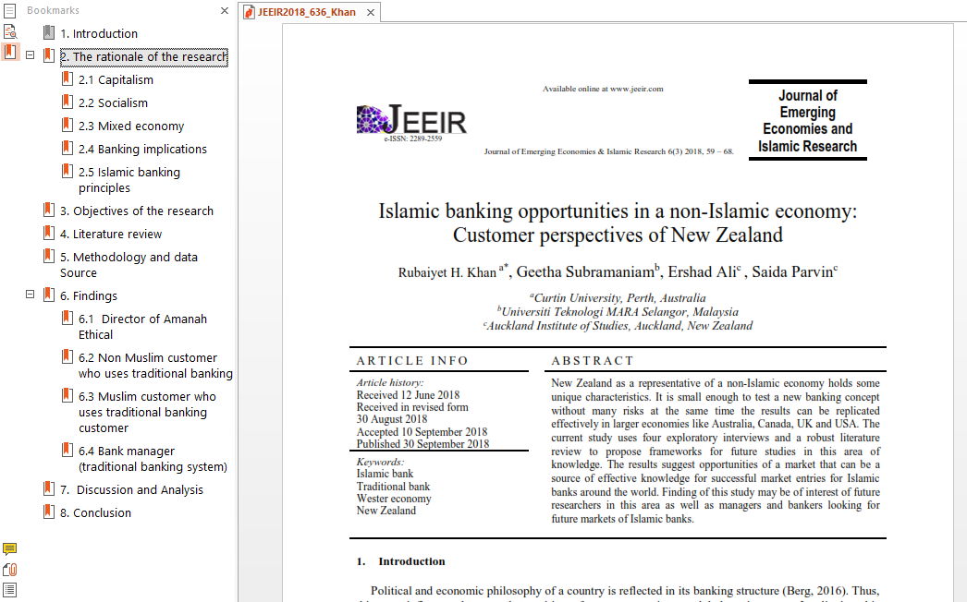

- هذه المجلة عبارة عن مجلة مفتوحة الوصول مزدوجة التعمية تتم مراجعتها من قبل الأقران ولا تتقاضى أي رسوم نشر. تتم إدارة المجلة من قبل أكاديميين متطوعين في UiTM وتشمل مسؤولياتهم التدريس والبحث والإشراف والإدارة والالتزامات الأكاديمية الأخرى. ومن ثم ، فإن التزامك بهذا المبدأ التوجيهي عند تقديم مخطوطتك هو موضع تقدير كبير.

دليل الترجمة الصوتية(TRANSLITERATION)

رقم | الحروف العربية | الحروف الرومانية | مثل
رقم | الحروف العربية | الحروف الرومانية | النص العربي | الترجمة الصوتية
1 | أ | ’ (a,i,u) | القرأة | al-qira’ah
2 | ب | b | بــعــث | ba‘atha
3 | ت | t | تــــاب | tāba
4 | ث | th | ثـــواب | thawāba
5 | ج | j | جعل | ja‘ala
6 | ح | ḥ | حلب | ḥalaba
7 | خ | kh | خطب | khataba
8 | د | d | دفع | dafa‘a
9 | ذ | dh | ذهب | dhahaba
10 | ر | r | رجع | raja’a
11 | ز | z | زرع | zara’a
12 | س | s | سمع | sami‘a
13 | ش | sh | شفع | shafa‘a
14 | ص | s | صعد | ṣa‘ada
15 | ض | d | ضلل | ḍalala
16 | ط | ṭ | طلع | ṭala‘a
17 | ظ | z | ظفر | ẓafara
18 | ع | ‘(a,i,u) | عليه | ‘alayh
19 | غ | gh | غفر | ghafara
20 | ف | f | فلح | falaḥa
21 | ق | q | قلم | qalama
22 | ك | k | كتب | kataba
23 | ل | l | لعب | la‘iba
24 | م | m | منع | mana‘a
25 | ن | n | نال | nāla
26 | و | w | وعد | wa‘ada
27 | ه | h | هدم | hadama
28 | ي | y | يعلم | ya‘lamu

حروف العلة الطويلة (LONG vowels)
رقم | الحروف العربية | الحروف الرومانية | مثل
رقم | الحروف العربية | الحروف الرومانية | النص العربي | الترجمة الصوتية
1 | أ | ā | قال | qāla
2 | أو | ū | موسى | mūsa
3 | اي | ī | إيمان | īmān

حروف العلة القصيرة(Short vowels)
رقم | الحروف العربية | الحروف الرومانية | مثل
رقم | الحروف العربية | الحروف الرومانية | النص العربي | الترجمة الصوتية
1 | (فتحة) َ | a | نَصر | naṣara
2 | (كسرة) ِ | i | ناصِر | nāṣira
3 | (ضمة) ُ | u | ينصُر | yanṣuru

Diphthongs
رقم | الحروف العربية | الحروف الرومانية | مثل
رقم | الحروف العربية | الحروف الرومانية | النص العربي | الترجمة الصوتية
1 | أو | aw | أَّواب | awwāba
2 | أي | ay | أيَّام | ayyāma
3 | اي | iy | إيَّاك | iyyāka

* Corresponding author. E-mail address: duan_shi@yahoo.com
E-mail address: fatimah@gmail.com
صحيح

